

פקולטה: מדעי הטבע. מחלקה: מדעי המחשב

שם הקורס: תכנות מערכות ב .

קוד הקורס: 7020411 **כל הקבוצות**

מועד: **א** סמסטר: **ב** שנה: ה'תשפ"ג

תאריך הבחינה: טו תמוז תשפג, 2/7/23

משך הבחינה: שעתיים וחצי – 150 דקות

מרצה אחראי : ד"ר אראל סגל-הלוי  
מרצים : מור בסן, אלינה (בננסון) אופלינסקי

מתרגלים: חרות סטרמן, יבגני נייטרמן, יהונתן עמוסי

* חל איסור להשתמש בחומר עזר \ מחשבון \ מחשב.
* **יש לענות על כל השאלות במחברת הבחינה בלבד, בכתב ברור וקריא!**

נא קראו היטב את כלל ההנחיות והשאלות לפני כתיבת התשובות

- יינתן מענק של 2 נקודות לסטודנטים שיכתבו את הפתרון באופן ברור קריא וקל לבדיקה, בפרט:

השאלות פתורות במחברת הבחינה לפי הסדר שבשאלות.   
 כל שאלה מתחילה בעמוד נפרד. הכתב ברור וקריא, ללא מחיקות קשקושים חיצים וטקסט מיותר.

יש לענות תשובות מלאות, להסביר כל תשובה בפירוט, ולכתוב תיעוד לקוד ושמות משמעותיים.

יש לענות תשובות ממוקדות - לא יינתנו נקודות על תשובות עם טקסט מיותר שאינו קשור לנושא.

אם אתם לא זוכרים, לא בטוחים או לא מבינים משהו בשאלה כלשהי - נסו לפתור את השאלה כמיטב יכולתכם, ציינו והסבירו מה הבנתם ולמה התכוונתם, והמשיכו לשאלה הבאה. אל "תיתקעו" בשאלה אחת.

בהצלחה!!!

# שאלה 0 [40 נק']

[ציון על מטלות + מענקים]

# שאלה 1 [10 נק'] – בקיאות (2 נק' לסעיף)

# בסעיפים אלו יש לענות בצורה ברורה ולתת דוגמאות קוד.

1. ציינו 3 הבדלים (לא תחביר\ (syntaxשישנם בין pointers (מצביע) ל reference  
2. הסבירו את המושגים LVALUE , RVALUE ותנו דוגמאות עבור כל אחד.

3. כיצד ניתן להגדיר מחלקה אבסטרקטית (כמו JAVA) בשפת ++C? תנו דוגמא קצרה.

4. הסבירו מה העקרון שעומד מאחורי SMART POINTER ? מה היתרון בשימוש בהם לעומת POINTER (מצביע) רגיל?

5. האם ניתן לממש יותר ממפרק Destructor אחד במחלקה ? הסבירו!

**שאלה 2 [10 נק']**

נתונה מחלקה גנרית של עץ חיפוש בינרי

template <typename T>

struct TreeNode {

T value;

TreeNode<T>* left;

TreeNode<T>* right;

explicit TreeNode(const T& val) :

value(val), left(nullptr), right(nullptr) {}

};

template <typename T>

class BinarySearchTree {

private:

TreeNode<T>* root;

public:

BinarySearchTree() : root(nullptr) {}

void insert(const T& value) {

root = insertNode(root, value);

}

TreeNode<T>* insertNode(TreeNode<T>* node, const T& value) {

if (node == nullptr) {

return new TreeNode<T>(value);

}

if (value < node->value) {

node->left = insertNode(node->left, value);

}

else {

node->right = insertNode(node->right, value);

}

return node;

}

{

כזכור ניתן לסרוק את העץ בשיטות שונות, לדוגמא, in-order וכו'

הוסיפו מחלקה בשם **BSTLevelIterator** שמאפשרת לסרוק את העץ **לפי רמות משמאל לימין** על המחלקה לממש פעולות של prefix וpostfix ++ וכן אופרטור גישה (dereference). יש להוסיף את הפעולות begin, end למחלקה הנתונה, כדי שיחזירו את האיטרטור המתאים.

רמז: ניתן להשתמש במיכל מתוך ספריה סטנדרטית std::queue או std::dequeue

מצורפת תוכנית ראשית המדגימה את פעולת האיטרטור – יש לממש את כל השיטות הדרושות כך שהתוכנית תעבוד כנדרש:

int main() {

BinarySearchTree<int> bst;

bst.insert(8);

bst.insert(2);

bst.insert(1);

bst.insert(10);

bst.insert(3);

std::cout << "Elements by level:" << std::endl;

for (auto it = bst.begin(); it != bst.end(); ++it) {

std::cout << *it << " ";

}

//prints 8 2 10 1 3

std::cout << std::endl;

return 0;

}

# שאלה 3 [10 נק']

נתונות המחלקות הבאות :

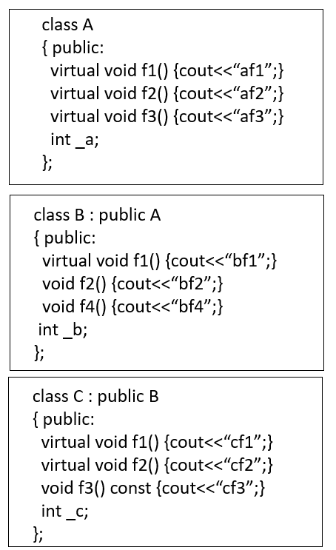

**א . [4 נק']** ציינו עבור כל מחלקה את טבלת vtable אשר נשמרת עבורה   
 יש לציין מהי הפונקציה הרלוונטית (מימוש) לכל למחלקה – לדוגמא מימוש של פונקציית foo במחלקת base - יש לרשום base:foo()

**ב . [4 נק']** נתון הקוד הבא – כתבו **מה יודפס בעת הרצת הקוד הבא :**

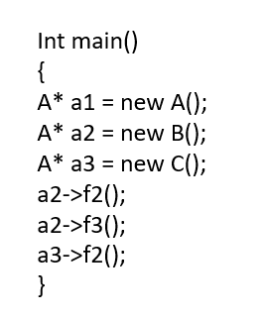

**ג. [2 נק']** ציינו חסרונות (תקורות) בעת שימוש בפונקציות וירטואליות. פרטו את גודל התקורות.

# שאלה 4 [10 נק'] -

# חלק א' - לינוקס \ bash

כתבו פקודות בלינוקס המבצעות את המשימות הבאות (כל משימה בפקודה אחת בלבד):

א [**2 נק'].** כתבו פקודה אשר מדפיסה את רשימת הקבצים בתיקיה הנוכחית לתוך קובץ בשם files.txt.

ב **[1 נק'].** כיצד ניתן להריץ את הקובץ run.exeכך שרק **הודעות השגיאה** ישמרו לתוך קובץ log.txt

ג **[2 נק'].** כתבו סקריפט אשר קולט מספר כלשהו מהמשתמש, ולאחר מכן מדפיס את כל המספרים הזוגיים מהמספר עד 0 בסדר יורד.  
לדוגמא בעת קלט מספר 8 יודפס התוצאה 6,4,2,0

**חלק ב' [5 נק']**

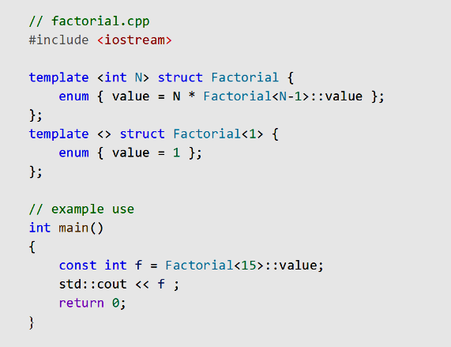

הקוד, כצפוי, כותב למסך את הערך של 15 עצרת. הסבירו איך זה עובד:

* באיזה שלב בדיוק מתבצע החישוב?
* איך נקראת טכניקה / שיטה זו לחישוב?
* מה היתרון של שימוש בשיטה זו על-פני פונקציה רקורסיבית רגילה?

# שאלה 5 [10 נק']

**חלק א' - 5 נק'**

נתון הקוד הבא

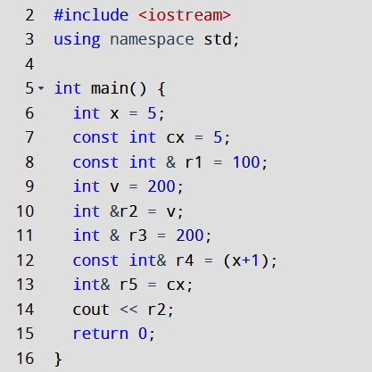

**א. האם הקוד תקין ?מה יופיע בעת הרצת הקוד? במידה ולא תקין ציינו מדוע והיכן**

**חלק ב' - 5 נק'**

נתון הקוד הבא

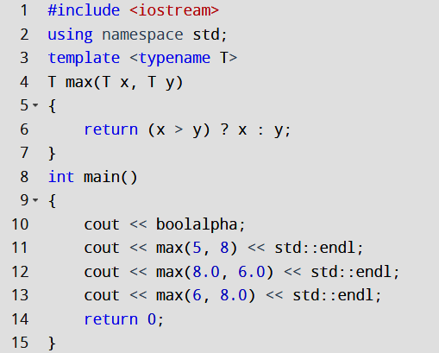

**ב. האם הקוד תקין ?מה יופיע בעת הרצת הקוד? במידה ולא תקין ציינו מדוע והיכן**

# שאלה 6 – [10 נק']

# [4 נק'] כתבו פונקציה כללית גנרית (תבנית (template אשר מקבלת מערך איברים מסוג כלשהו, ומחזירה את סכום כלל איברי המערך

# דוגמה לשימוש בפונקציה:

# void main() {

# int numbers[]={1, 2, 3, 4, 5};

# cout << sum(numbers) << endl; // should print 15

# }

# [3 נק'] מעוניינים ליצור מערך חדש המורכב מאיברי מחלקה חדשה בשם myClass. כתבו את קטעי-הקוד שיש להוסיף במחלקה זו, על-מנת שנוכל לחשב את סכום המערך באמצעות הפונקציה שבניתם בסעיף א'.

# [3 נק'] האם יש הבדל בין autoל ? decltypeהסבירו והדגימו את תשובתכם בעזרת קוד.

# 

# שאלה 7 בונוס [2 נק']

יינתן מענק של 2 נקודות על כתיבה מסודרת לפי הפירוט הבא:

* כלל השאלות פתורות במחברת הבחינה לפי הסדר שבשאלון;
* כל שאלה מתחילה בעמוד נפרד;
* הכתב ברור וקריא, ללא מחיקות \ קשקושים\ חיצים \ וטקסט מיותר.